INDUCCIÓN

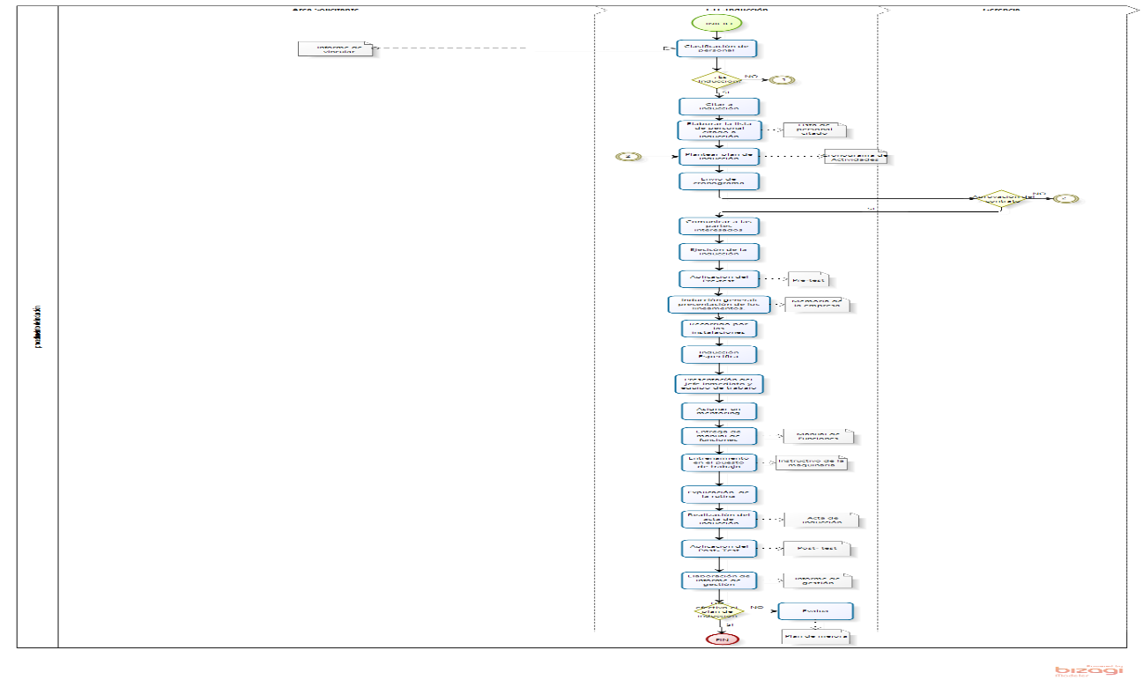

PROCEDIMIENTO DE INDUCCIÓN
Objetivo: Inducir a los personales que va a ingresar a la organización.
Alcance: Inducir al personal
Documentos: Informe de vinculados, lista de personal citado, cronogramas de actividades, carta de invitación, formato de pre-test, acta de inducción, formato de pro-test.
Responsable: Área de inducción
PROVEEDOR | ENTRADAS | CICLO  PHVA | ACTIVIDAD | DESCRIPCIÓN | FORMATO | DURACIÓN | SALIDAS | CLIENTE
Área de Recursos humanos | Lista de vinculados a la organización. | Actuar | Enviar candidatos a la inducción | Se realiza la respectiva clasificación dependiendo del cargo al que fue vinculado. |  | 5 a 10 minutos | Entrega a la persona encargada de la inducción | Persona encargada de la inducción
Persona encargada de la inducción | Es inducción o reinducción | Actuar | Que se va a realizar una inducción o reinducción | Si es una inducción se sigue el procedimiento al tratarse de una re-inducción se va directamente a la inducción especifica |  | 5 a 10 minutos | Establecer fecha de inducción o re-inducción | Persona encargada de la inducción
Persona encargada de la inducción | Cita a inducción | Actuar | Cita al personar que va a ingresar a la inducción | Se hace la respectiva citación a las personas que fueron vinculadas a la organización, con el fin, de seguir su proceso de incorporación a la organización. | Informe de vinculados | 2 a 3 días | Persona citada a la inducción | Persona encargada de la inducción
Persona encargada de la inducción | Elaborar lista de personal citado a inducción | Hacer | Se realiza lista de las personas que van a asistir a la inducción | Se elabora la lista de las personas que fueron citados y confirmadas para realizar la debida inducción | Lista de personal citado | 1 a 2 días | Confinación quien va a participar en la inducción | Persona encargada de la inducción
Persona encargada de la inducción | Planeación de la inducción | Hacer | Se planea como se va a realizar la inducción | Se crean las tareas que se va a ejecutar durante el procedimiento, dejando estipuladas las fechas. | Cronograma de actividades | 30 a 45 minutos | Fechas que se van a realizar la inducción. | Persona encargada de la inducción
Persona encargada de la inducción | Envió de cronograma a gerencia | Actuar | Se envía cronograma a gerencia | Se le envía el cronograma a gerencia, esperando su respuesta. |  | 1 a 2 días | Respuesta de gerente del cronograma de inducción. | Gerencia
Gerencia | Aprobación del cronograma | Verificar | Se aprueba el cronograma por gerente | Se obtiene la respuesta por parte de gerencia del cronograma de actividades. |  | 2 días | Se comunica a las personas que se va a inducir | Perona encargada de la inducción
Persona encargada de la inducción | Comunicar a las partes interesadas | Actuar | Se comunica a los que se va a inducir | Se notifica a los jefes inmediatos el día en el que se necesitara la intervención de ellos en el proceso | Carta de invitación | 1 a 3 horas | Se realiza la inducción | Persona encargada de la inducción
Persona encargada de la inducción | Ejecución de inducción | Hacer | Se ejecuta la inducción al personal | Se empieza a hacer el procedimiento de inducción. |  | 1 a 3 horas | Se aplica el pre-test | Persona encargada de la inducción
Persona encargada de la inducción | Aplicación de Pre-test | Hacer | Se aplica el pre-test al personal. | Se realiza para medir los conocimientos iniciales que tiene la persona sobre la empresa | Formato de pre-test | 2 a 4 horas | Se realiza inducción | Personal encargada de la inducción
Persona encargada de la inducción | Inducción general | Actuar | Se realiza la inducción general al personal | Se inicia el procedimiento para los nuevos colaboradores. |  | 4 a 5 días | Presentación sobre la organización | Personal encargada de la inducción
Personal encargada de la inducción | Presentación sobre la organización | Hacer | Presentación de los directivos, lineamientos estratégicos, beneficios, áreas, | Se realiza la respectiva presentación de los directivos de la organización y de igual forma se da conocer la estructura organizacional, los beneficios que tiene el empleado al hacer parte de la empresa y las diferentes áreas que hacen parte de la misma. |  | 2 a 3 días | Se presenta las instalaciones | Personal encargada de la inducción
Personal encargada de la inducción | Recorrido de las instalaciones | Actuar | Se le realiza el recorrido de las instalaciones al personal | Se presenta la infra estructura de la organización al personal que va a ingresar. |  | 1 día | Se realiza inducción especifica | Personal encargada de la inducción
Personal encargada de la inducción | Realización inducción especifica | Actual | Se realiza la inducción específica al personal que va a ingresar al personal. | Se realiza la inducción específica al área y/o cargo en las cuales el empleado va a desempeñar las funciones. |  | 2 días | Presentación de jefes | Personal encargada de la inducción
Personal encargada de la inducción | Presentación de jefes | Hacer | Presentación de jefe inmediato y equipo de trabajo | Se presenta todo el equipo de trabajo con el cual va a está directamente relacionado el nuevo empleado |  | 1 día | Se asigna un mentoring | jefe inmediato
Personal encargada de la inducción | Asigna un mentoring | Actuar | Se asigna el mentoring a la inducción | Es el encargado de realizar la inducción designa una persona que sea ejemplo a seguir para el nuevo empleado antiguo |  | 2 a 5 días | Entrega de manual de funciones. | Jefe inmediato
Jefe inmediato | Entrega de manual de funciones. | Actuar | Entrega de manual de funciones al empleado. | Se entrega el manual de funciones al empleado con el fin de determinar cuáles van a ser la funciones que va a desempeñar explicando cada una de estas. | Instructivo de maquinaria | 1 a 2 horas | Entrenamiento en puesto de trabajo | Jefe inmediato
Jefe inmediato | Entrenamiento en puesto de trabajo | Hacer | Se le explica el puesto al empleado | Se explica el uso de maquinaria y elementos de trabajo teniendo como finalidad evitar un accidente laborar. |  | 2 a 3 días | Realizar acta de inducción | Jefe inmediato
Jefe inmediato | Realizar acta de inducción | Hacer | Realiza acta de inducción para ver los resultados | Se realiza el acta de inducción donde se especifique cada paso ejecutado en este proceso | Acta de inducción | 1 a 2 días | Enviar a la carpeta del trabajador | Recursos humanos
Recursos humanos | Enviar a la carpeta del trabajador | Actuar | Se envía carpeta del trabajo | Se envía el informe de acta de inducción a la carpeta que tenga toda la información del trabajador. |  | 1 a 2 horas | Aplicación de Post-Test | Recursos humanos
Recursos humanos | Elaborar informe de gestión | Actuar | Se elabora el informe | El encargado de realizar todo el procesos de inducción del nuevo empleado deberá realizar un informe donde se dé a conocer toda la gestión realizada durante el proceso | Informe de gestión | 2 a 3 horas | Fue efectivo | Recursos humanos
Recursos humanos | Fue efectivo | Hacer | Fue efectivo realizar la inducción | Se verifica si fue efectivo el procesos de inducción si la respuesta es “no” se elabora un plan de mejora, si la respuesta es “si” se finaliza el proceso. | elaboración de plan de mejora | 1 a 2 días | Informe | Recursos humanos

